CC of dienst (NAAM) brengt de golden sixties met Korneel De Rynck via livestream naar zorgcentrum (NAAM)

Korneel De Rynck, auteur van de bestseller ‘De golden sixties', vertelt met verwondering en humor over hoe het leven in die periode veranderde, met tal van foto’s, televisiebeelden en muziekfragmenten. The Millecroquettes gooit net op de juiste momenten sixties-hits in de zaal. Maar liefst 20 cultuurpartners slaan de handen in elkaar met een 55-tal woonzorgcentra en zorgvoorzieningen in Vlaanderen om deze voorstelling te livestreamen naar een publiek in zorgcentra. Ook CC of dienst (NAAM) en woonzorgcentrum/zorgvoorziening (NAAM) laten bewoners volop meegenieten in hun vertrouwde omgeving.

Samenwerking tussen cultuurpartners en zorgcentra
De voorstelling vindt plaats in Cultuurcentrum Knokke-Heist, en wordt in samenwerking met 19 andere cultuurpartners, gestreamd naar een 55-tal (woon)zorgcentra. CC of dienst (NAAM, PLAATS) en zorgcentrum (NAAM, PLAATS) verzorgen de cultuurbeleving van het publiek op afstand en gebruiken hun expertise om bij te dragen aan de totaalbeleving en de sfeercreatie. Er worden flyers en affiches verspreid en iemand scheurt ook de tickets bij het binnenkomen. De cultuurpartner ondersteunt het zorgcentrum in technische faciliteiten (zoals geluidsversterking, groot scherm, verduisterende gordijnen).

Live ondertiteling via AI
Ook ouderen die in een zorgcentrum verblijven, willen zich betrokken voelen bij culturele activiteiten. Cultuurconnect (digitaal steunpunt voor de cultuur- en gemeenschapscentra) speelt als initiatiefnemer in op die behoefte met een livestreamaanbod voor cultuurhuizen naar zorgcentra in Vlaanderen en Brussel. De stream wordt met de hulp van AI ook speciaal ondertiteld, om de verhalen van weleer nog toegankelijker en verstaanbaarder te maken voor het livestreampubliek dat volgt van op afstand.

(Quote directeur of medewerker lokale zorginstelling invoegen, bijvoorbeeld:)
“De meerwaarde en het belang van cultuur gelden ook voor onze bewoners. Ook zij kijken ernaar uit om eens iets speciaals mee te maken. Die nieuwe beleving of blik geeft kleur aan hun leven. De aankleding hier ter plekke, zoals onze rode loper, geeft een extra aan de ervaring. We gaan niet gewoon samen naar iets op groot scherm kijken, het is een totaalpakket. Cultuur wordt echt binnengebracht in ons zorgcentrum.” - Ingrid De Scheirder, Home Diepenbroek, Wetteren

“Ergotherapeuten herinneren zich nog goed dat de livestream tijdens de coronaperiode een groot lichtpunt was voor hun bewoners. Vandaar hun enthousiasme om opnieuw mee te doen. Een duidelijk bewijs dat de hunkering naar cultuur sterk verweven is met ons mens-zijn, ongeacht de leeftijd!” - Christophe Roeland, CC De Werf, Aalst

‘Terug naar de golden sixties!’ | Korneel De Rynck, Wouter Berlaen, Esther Lybeert en Maarten Flamand - Verhalende muzikale trip down memory lane

Tijdens de golden sixties nam de welvaart in ons land spectaculair toe. Mensen kochten een auto, een televisie en allerlei huishoudtoestellen. Er kwam een telefoon in huis, en een transistorradio. Woningen kregen een badkamer, in plaats van de zinken teil, en een toilet binnen, met écht wc-papier. Het dagelijks leven veranderde compleet. In deze voorstelling wringen we ons in een 2pk’tje en reizen we terug naar die tijd.

Historicus-verteller Korneel De Rynck, auteur van de bestseller ‘De golden sixties', vertelt met verwondering en humor over hoe het leven in die periode veranderde, met tal van foto’s, televisiebeelden en muziekfragmenten. We eten sponzig Expobrood en worden lid van de Melkbrigade, kopen een wasmachine, rijden over de eerste snelwegen en kijken naar de populairste tv-programma's. Maar er is ook livemuziek. Een fameuze gelegenheidsband, The Millecroquettes, gooit net op de juiste momenten sixties-hits in de zaal. Zo krijg je een plezante mix van woord, beeld en muziek, op grootmoeders wijze.

[einde persbericht]

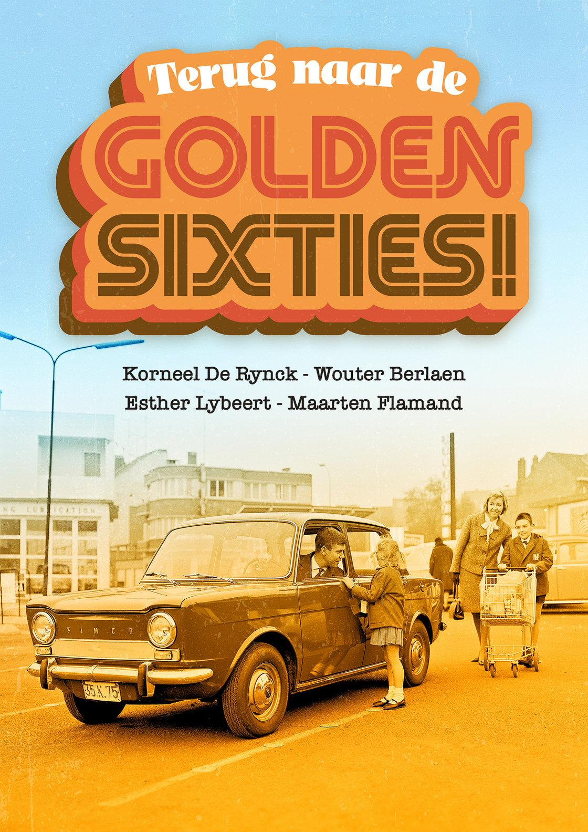
UITNODIGING AAN DE PERS
Verloop donderdag 20 februari 2025

14:15 Start van de livestream.

14:25 Interactie met het livestreampubliek in de zorgcentra: wat gebeurt er in de artiestenloge net voordat Korneel De Rynck en The Millecroquettes het podium betreden? De camera geeft een korte blik achter de schermen.

14:30 Start van de voorstelling. Er volgt een
korte verwelkoming waarbij het publiek in
de zaal en in de zorgvoorzieningen op verschillende locaties in Vlaanderen wordt aangesproken.

16:10 Einde van de voorstelling. Er verschijnen
foto’s uit de verschillende zorgcentra op de schermen.

16:20 Einde van de livestream.

Download beeldmateriaal

Meer info bij:
Perscontact Cultuurcentrum Knokke-Heist
Kim Reeber
kim.reeber@knokke-heist.be - 050 63 04 57

Perscontact Cultuurconnect
Herlinde De Vos - herlinde.devos@cultuurconnect.be - 0479 84 38 32

Perscontact management artiesten
Louise Verbeeck
louise@rumoer.be - 0472 83 17 80

Perscontact lokale cultuurpartner

